Мастер-класс для педагогов
"Мальчики и девочки - два разных мира"

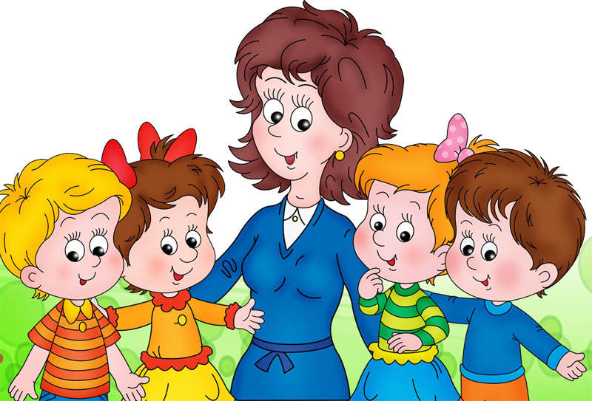

подготовила:
воспитатель
первой квалификационной категории
Матулайтес Ольга Юрьевна

2015 го
Цель: Способствовать благоприятному протеканию процесса поло ролевой социализации мальчиков и девочек, формированию начал мужественности и женственности у дошкольников.

Вступительная беседа.
В: Здравствуйте, уважаемые, педагоги! Давайте для начала порассуждаем, чем отличаются мальчики и девочки? (ответы участников мастер-класса)
Мальчики и девочки очень отличаются друг от друга, с этим надо считаться и всегда об этом помнить. Девочка – это будущая женщина. Девочки, желающие стать прекрасными дамами, не кричат, не ругаются, стараются быть нежными, отзывчивыми. Девочки не лезут в драку и сами никогда ее не начинают.
Мальчик – будущий мужчина. А настоящий мужчина никогда не обидит женщину. Он всегда готов прийти на помощь. Он сильный и берет на себя все трудности. Мальчик, который хочет стать таким, никогда не обидит девочку. Он умеет защищать девочек от неприятностей и опасностей, прощает им их недостатки.

1. Отгадывание загадок.
В: Уважаемые, педагоги, попробуйте отгадать загадки-обманки. Слушайте внимательно и отвечайте, кто это - «мальчик» или «девочка».
Весной венки из одуванчиков плетут конечно, только… (девочки).
Болты, шурупы, шестеренки найдешь в кармане у …(мальчишки).
Коньки по льду чертили стрелочки, в хоккей играли только …(мальчики).
Болтали час без передышки в цветастых платьицах…(девчонки).
При всех помериться силенкой конечно любят лишь…(мальчишки).
В: Молодцы!

2.Отгадай «Двойное имя»
В: Педагоги, у нас еще одно сказочное задание: «У некоторых сказочных героев двойные имена. Я назову вам первую часть имени, а вы догадайтесь, о каком сказочном герое идет речь. Для начала попрошу вас разделиться на мальчиков и девочек:
Отвечают только девочки.
Елена. (Прекрасная)
Сестрица. (Аленушка)
Василиса. (Премудрая)
Крошечка (Хаврошечка)
Марья. (Искусница)

А сейчас задание для мальчиков.
Кощей. (Бессмертный)
Мальчик. (с пальчик)
Братец. (Иванушка)
Иван. (Царевич)
Змей. (Горыныч)
В: Молодцы, победила Дружба!

3. В: От того, как мы воспитаем наших детей напрямую зависит то, какими женщинами и мужчинами они в дальнейшем станут. Предлагаю вам решить педагогическую ситуацию, которая имеет место в практике педагогов-дошкольников.
Ситуация (слушаем внимательно): Мать с ребенком встречаются с воспитателем.
Моему сыну два года. Я заметила, что во время игр с другими детьми он чаще играет с игрушками, которые больше подходят девочкам: куклы, коляски, посуда и т.д. Стоит ли мне беспокоиться по поводу его неправильной ориентации и запрещать ему играть с этими игрушками
Вопрос: Какие игрушки нужны мальчикам, чтобы они выросли настоящими мужчинами? Какие игрушки нужны девочкам, чтобы они выросли хорошими мамами и хозяйками?
ДЕВОЧКИ
В игротеке девочки обязательно и в полном комплекте должны присутствовать игры для будущей мамы, хозяйки, женщины. Хозяйкой девочке позволит вырасти домашняя утварь - посуда, шкафчики, утюги. Хорошей мамой нашим девочкам помогут стать куклы пупсы и аксессуары по уходу - кроватка и постельное белье, полотенце для купания малыша и всякие атрибуты для прогулок. Девочкам необходимо играть в машинки и строить дома. Это часть познания не только противоположенного пола, но еще и познание мира. Также необходимы и все остальные игрушки: мозаики, паззлы, наборы для творчества, настольные игры, мячи и т. д
Нужны мягкие куклы-дети, которых легко посадить, положить спать, искупать, одеть и раздеть.
МАЛЬЧИКИ
Будущему рыцарю нужны игрушки, которые позволят ему проявить мужественность, почувствовать себя героем и спасателем мира, и еще обязательно те, которые дадут возможность проявить заботу. Например, военные игрушки позволяют прочувствовать и прожить такие важные качества, как самостоятельность, уверенность, независимость, оказать покровительство слабому, пережить ситуацию успеха и победы. Такие игрушки помогают детям пережить и ситуацию жестокости, научиться работать с агрессией. Мальчишки играли в «войнушку» всегда. Всегда бегали с пистолетами и кричали «бах-бах-бах». И это нормально. Мужчина - воин. Чтобы вырасти не только настоящим мужчиной, но и счастливым, открытым миру человеком, мальчику нужно научиться проявлять чувства, эмоции (тут помогут мягкие игрушки, попробовать все роли, в том числе и роль папы! Мальчикам нужно играть в куклы и мягкие игрушки. Отдельно хочется сказать о наборах с шитьем и вязанием. Это традиционно "немужское" занятие очень полезно мальчикам 5-7 лет. Во-первых, настоящему мужчине всегда пригодится умение пришить пуговицу, а во-вторых, эти занятия способствуют развитию мелкой моторики, которая в силу определенных причин у мужчин развита хуже, чем у женщин

4. А теперь предлагаю всем поиграть в игру «Моя семья» (психологическая игра)
Обними соседа справа
Обними соседа слева
Мы с тобой друзья, да, да, да
Мы с тобой одна семья да, да, да
Я, ты, он, она -- дружная семья.
Щекочу соседа справа
Щекочу соседа слева
Повторить
Поцелуй соседа справа,
Поцелуй соседа слева
Повторить

5. Итог
Что же в итоге? Из практики работы педагогов дошкольников, из материалов исследований педагогов-психологов по гендерному воспитанию детей дошкольного возраста, могу дать следующие рекомендации по воспитанию мальчиков и девочек не только в детском саду, но и в семье мы ведь все родители. Свое выступления мне хотелось бы закончить мыслью, что везде хороша золотая середина
«Так вырастает дитя –
оно непременно станет
прекрасным и добрым,
если не найдётся тот,
кто этому помешает. »
Герман Брох

